**FUNCTIONEEL ONTWERP**

ALA – “Bontekoe”

Pawel Zawada

11-5-2016

1.0

**Inhoudsopgave**

1 Samenvatting 2

1.1 Samenvatting voor de klant 2

1.2 Versiebeheer 2

1.3 Verzendlijst 2

2 Plan van aanpak 3

2.1 Op te leveren producten 3

2.2 Planning 3

3 Programma van eisen 4

3.1 Doelstelling 4

3.2 Huidige situatie 4

3.3 Reden van verandering/aanpassing 4

3.4 Nieuwe situatie 4

3.5 Functionele eisen gesteld aan de nieuwe situatie 4

3.5 Systeemeisen gesteld aan de nieuwe situatie 6

4 Interface 7

4.1 Interface 7

4.2 Schema’s 7

5 Use Case en Datamodel 8

5.1.1 De Use Case 8

5.1.2 Verklaring van de Use Case 8

5.2.1 De database 8

5.2.2 Het ER Model 8

5.2.3 Inhoud van de database 8

5.2.4 Beheer en beveiliging van de database 8

6 Slotconclusie 9

6.1 Verantwoording 9

6.2 Bronvermelding 9

## 1 Samenvatting

### 1.1 Samenvatting voor de klant

Dit document omvat de rapportage over de fase functioneel ontwerp van ALA 3 Loket. Alle hoofdonderdelen evenals conclusies en aanbevelingen zijn verwerkt in dit totaaloverzicht,

met eventuele verwijzingen naar separate uitgebreide documenten, die gedurende deze fase

zijn opgesteld.

### 1.2 Versiebeheer

|  |  |  |  |  |
| --- | --- | --- | --- | --- |
| **Versie** | **Status** | **Datum** | **Auteur** | **Aanpassingen** |
| **0.1** | **NIET AF** | **11-5-2016** | **Pawel Zawada** | **Team organisatie, taken verdeling, start van taken uitvoering.** |
| **1.0** | **AF** | **13-5-2016** | **Pawel Zawada** | **Reserveringspagina gebouwd. Homepagina gebouwd. Database aangemaakt. Documentatie afgemaakt.** |

### 1.3 Verzendlijst

Dit document wordt ter beschikking gesteld aan:

Mnr. Volwater

Mnr. Smit

Mnr. Zandstra

Mnr. Wijnands

## 2 Plan van aanpak

### 2.1 Op te leveren producten

Hierin neem je op welke producten je gaat opleveren. Denk hierbij:

* Webapplicatie
* Functioneel ontwerp
* Technisch ontwerp
* Rapport informatiebehoefte
* Documentatie

### 2.2 Planning

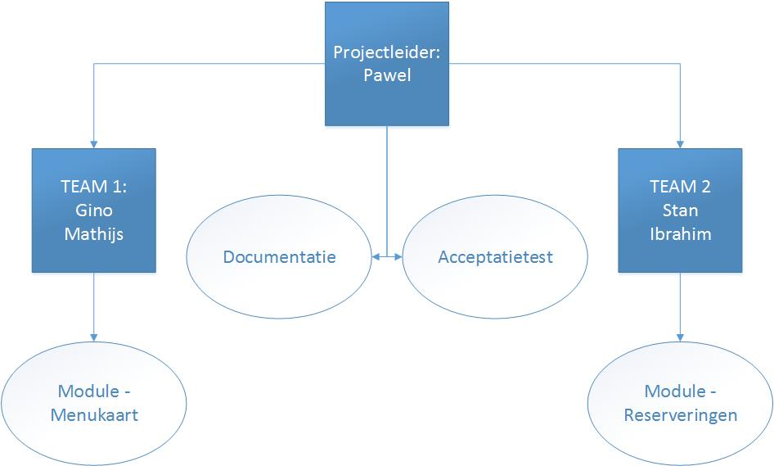

## 3 Programma van eisen

### 3.1 Doelstelling

De doelstellingen van het functioneel ontwerp wordt hier omschreven. Deze worden opgesteld in samenspraak met de opdrachtgever Samengevat geef je hier aan wat je gaat ontwikkelen.

Restaurant – Aantrekkelijke home pagina, goed-ogende menukaart en een werkende reserveringspagina.

Discotheek – Aantrekkelijke en overzichtelijke informatiepagina over evenementen en tijden van de discotheek.

### 3.2 Huidige situatie

Aan CodeIT is gevraagd om een responsive webapplicatie te bouwen die zowel wordt gebruikt voor bezoekers van het centrum om informatie te verschaffen en producten/diensten af te nemen, als voor medewerkers om een deel van het administratieve proces te automatiseren.

### 3.3 Reden van verandering/aanpassing

Klant heeft momenteel geen loket systeem, daarom zullen wij er een bouwen.

### 3.4 Nieuwe situatie

Systeem zorgt voor de mogelijkheid om aanvragen en anderen benodigdheden te registreren en beheren.

### 3.5 Functionele eisen gesteld aan de nieuwe situatie

|  |  |  |
| --- | --- | --- |
| Eisen | werkt (ja/nee) |  |
| Homepagina aantrekkelijk | Ja |  |
| Overzichtelijke menukaart | Ja |  |
| Werkende reserveringspagina | Ja |  |
| Aantrekkelijke en overzichtelijke informatiepagina over de discotheek. | Ja |  |

### 3.5 Systeemeisen gesteld aan de nieuwe situatie

Hier geef je aan welke eisen worden gesteld aan de hard- en software van de klant. Het gaat hierbij om een globale indruk. Als het echt technisch wordt dan hoort het thuis in het technisch ontwerp. Let op de volgende zaken:

* Een webserver met een MySQL database.

## 4 Interface

Hierin beschrijf je de interface tussen programma en gebruiker.

### 4.1 Interface

Word in design methode van materialize ontwerpt. Hierbij komt een navigatiebalk die navigeert naar de subpagina’s van de discotheek en restaurant.

### 4.2 Schema’s

## C:\Users\HP\Desktop\Schema.jpg5 USE Case en Datamodel

### 5.1.1 De USE Case

De gebruiker voert informatie over reservering in, waarna de informatie wordt opgenomen en opgeslagen in de database in een tabel.

### 5.1.2 Verklaring van de Use Case

Op deze manier kan de informatie snel en veilig worden opgeslagen voor het restaurant.

### 5.2.1 De databaseC:\Users\HP\Desktop\Naamloos-1.jpg

### 5.2.2 Het ER Model

-

### 5.2.3 Inhoud van de database

Momenteel nog geen.

### 5.2.4 Beheer en beveiliging van de database

Alleen de klant zelf heeft toegang tot de database. Informatie wordt beveiligd verzonden naar de database.

## 6 Slotconclusie

### 6.1 Verantwoording

* Geen.

### 6.2 Bronvermelding

http://materializecss.com/